# Практическая работа №4. Составление программ с использованием цикла с вложенным ветвлением.

Табулирование функции и поиск по условию.

***Дрожжина София ИСП.23.1А***

**Порядок выполнения практической работы.**

***Задание.***

Составить алгоритм и программу задачи табулирования функции. Программа должна выводить понятные пользователю сообщения ввода-вывода данных. Отладить и протестировать программу. Оформить отчет.

Протабулировать функцию $y=f_{i}\left(x\right)$ на отрезке [0, i] с шагом $h=0.1*i$, где i – номер варианта. Результаты вычислений вывести на экран в виде таблицы пар чисел x, y. Выполнить задачу своего варианта поиска данных по некоторому критерию. Если искомых данных нет, то вывести об этом сообщение.

|  |  |  |
| --- | --- | --- |
| Вариант | Функция f(x) | Критерий поиска |
| 5 | f= | Вычислить произведение максимального и минимального значений функции |

1. Блок-схема

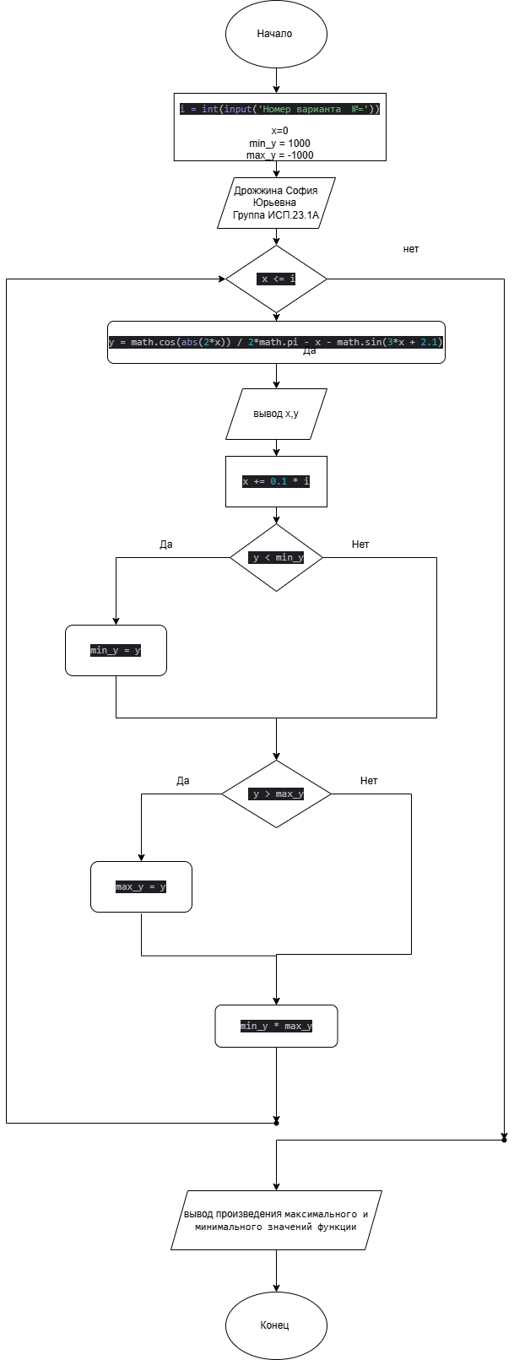

1. Программа

import math  
  
num_var = int(input('Номер варианта №='))  
print('Дрожжина София Юрьевна')  
print('Группа ИСП.23.1А')  
  
x = 0  
min_y = 1000  
max_y = -1000  
while x <= num_var :  
 y = math.cos(abs(2*x)) / (2*math.pi - x) - math.sin(3*x + 2.1)  
 print(f'x {x:.3f} y {y:.3f}')  
 x += 0.1 * num_var  
 if y < min_y:  
 min_y = y  
 if y > max_y:  
 max_y = y  
 mul = min_y * max_y  
print('Произведение максимального и минимального значений функции:')  
print(f'{mul:.3f}')

1. Скрины ошибок

Произошло зацикливание

 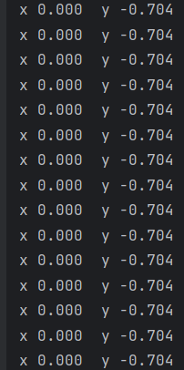

Из-за отсутсвия скобок в знаменателе, программа вывела неправильные значения x и y



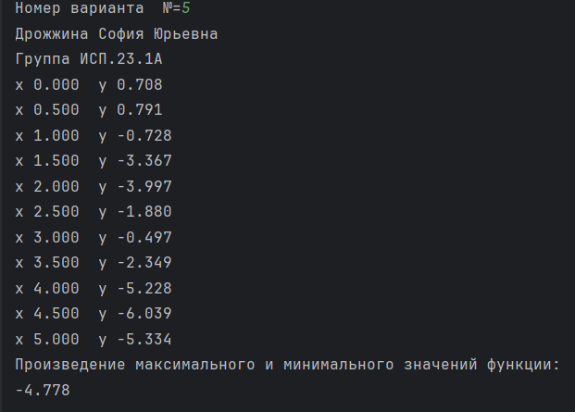

1. Скрины выполнения

